- 参考详情 https://ask.dcloud.net.cn/article/35622
- 登录开发者中心 https://dev.dcloud.net.cn/uni/push
- 点击自己创建的项目进入 Uni Push
- 创建推送
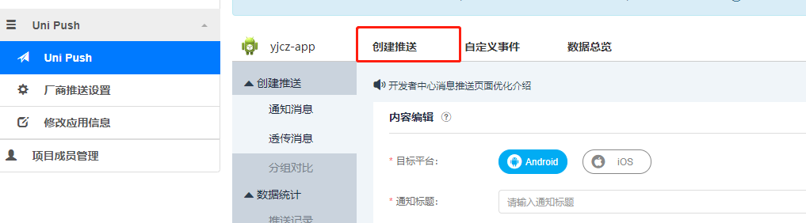
- 厂商推送设置（app离线消息接收设置）
详情见 厂商推送设置.pdf

通过开发者中心后台下发推送消息
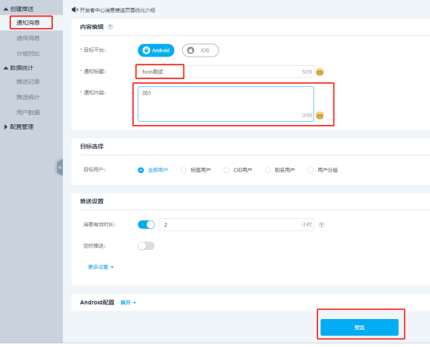

- web段推送编码
//#ifdef APP-PLUS
var info = plus.push.getClientInfo();
console.log(JSON.stringify(info));
/* 5+ push 消息推送 ps:使用:H5+的方式监听，实现推送*/
plus.push.addEventListener("click", function(msg) {
console.log("click:" + JSON.stringify(msg));
console.log(msg.payload);
console.log(JSON.stringify(msg));
uni.navigateTo(
url:"/pages/destail/index?czrwid="+'9429d77402bd46a4bfa8498be217d24d'
});
//这里可以写跳转业务代码
}, false);
// 监听在线消息事件
plus.push.addEventListener("receive", function(msg) {
// plus.ui.alert(2);
//这里可以写跳转业务代码
console.log("recevice:" + JSON.stringify(msg))
}, false);

//#endif
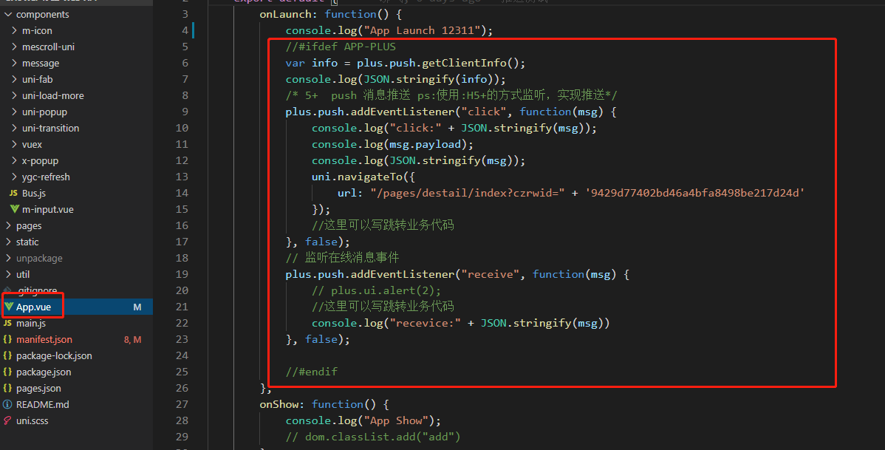

8、app打包测试

